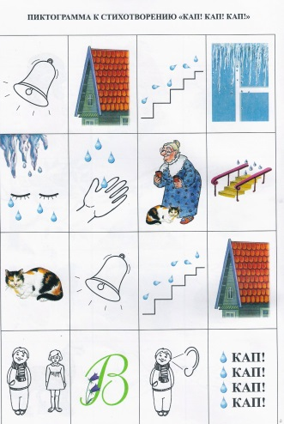
В дошкольном возрасте наглядный материал усваивается легче, чем словесный.
Коллажи, пиктограммы, схемы относятся к наглядному моделированию

Коллажи
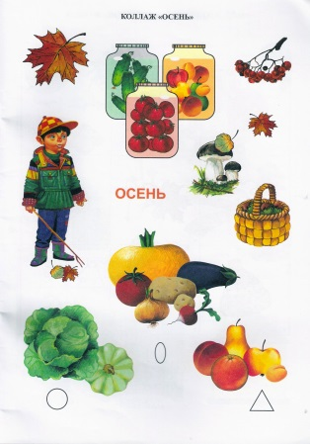
Это учебный материал, выполняющий следующие задачи:
-закрепление различных методов запоминания;
-развитие фотографической памяти;
-расширение
словарного запаса, образного восприятия;
-развитие связной речи;
Главная задача в работе с коллажем: объединить все объекты, изображённые на нём, в единый сюжет, интересный и познавательный для ребёнка. Содержание коллажа может быть разнообразным: это картинки, модели, буквы, геометрические фигуры, цифры и т.д.
Алгоритм работы над коллажем
- Предложите детям:
- внимательно рассмотреть коллаж
- определить, почему именно эти картинки, модели, буквы изображены здесь
Сделайте сжатую информацию по содержанию данного коллажа. Информация должна быть доступной и интересной детям.
2.Обсуждение: дополнительные вопросы и задания.
Таким образом, идёт обработка метода запоминания.
Пиктограммы
Звонко с крыши капли скачут,
Над окном сосульки плачут.
Скачут капли мне в ладошку,
И на бабушкину кошку,
На ступеньки, на перила.
Кошка даже рот открыла.
Звонко скачут капли с крыши. К нам весна идет. Мы слышим: Кап! Кап! Кап!

Использование пиктограмм способствует развитию у детей зрительной памяти.
Использование моделей (пиктограмм) лучше начинать со знакомых сказок: «Колобок», «Машенька и медведь», «Репка» и т.д. со временем дети захотят самостоятельно смоделировать понравившееся произведение.
Пиктограмма (от лат. pictus - нарисованный и греч. gramma - буква, написание) - это информационный символ в виде рисунка. (Например, идущий и стоящий человечки на светофоре для пешеходов и т. п.).
Алгоритм работы над пиктограммами
- Прочитать текст вслух.
- Выделить в каждой строке главное ключевое слово, представить его в виде символа или рисунка.
- Прочитать текст еще раз, уже используя пиктограмму.
- Рассказать текст наизусть с помощью пиктограммы.

Опорные схемы

Опорные схемы – это выводы, итог, суть того материала, который ребенок должен усвоить.
Алгоритм работы с моделью:
В работе с опорными схемами можно выделить несколько этапов:
I этап. Это введение элементов схем, символов.
Например, обозначения:
- цвета:
- формы:
- величины:
- действия:
II этап. Использование элементов опорных схем, символов на всех видах занятий, в различных видах деятельности, т.к. у ребёнка не должно быть «привыкания», что этот символ применим только в какой-то одной области , потому что символ универсален.
III этап. Введение отрицаний.
Например,
- не большой
- не круглый
- не съедобный
IV этап. Сочетание символов, «чтения» цепочки символов.
V этап. Самостоятельный поиск детьми изображений, символизирующих какое-либо качество. Задачей этого этапа является активный поиск изображений, умение аргументировать свой выбор.
VI этап. Рассматривание таблицы и разбор того, что на ней изображено.
VII этап. Осуществляется перекодирование информации, т.е. преобразование из абстрактных символов в образы.
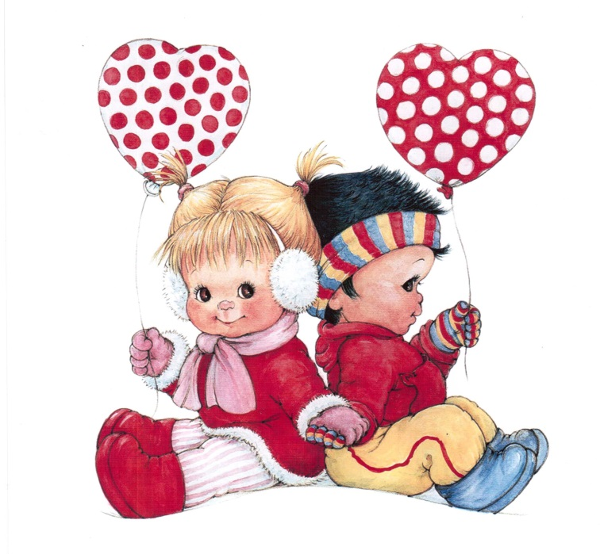
VIII этап. После перекодирования осуществляется пересказ сказки или рассказ по заданной теме. В младших группах с помощью воспитателя, в старших самостоятельно.

Схемы, символы, модели должны “рождаться” на глазах детей в момент объяснения нового материала в виде рисунков, схематических изображений, таблиц.
С помощью метода моделирования — использования схем, моделей, мнемотаблиц, коллажей, удаётся достичь значительных результатов в следующем:
-активизируется словарный запас;
- расширяется круг знаний об окружающем мире;
-дети преодолевают робость, застенчивость, учатся свободно держаться перед аудиторией;
-свободно пересказывают сказки, как на занятиях, так и в повседневной жизни;
-развивается фантазия и творческое воображение детей.

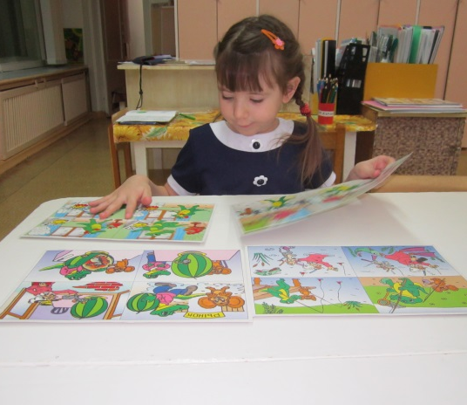

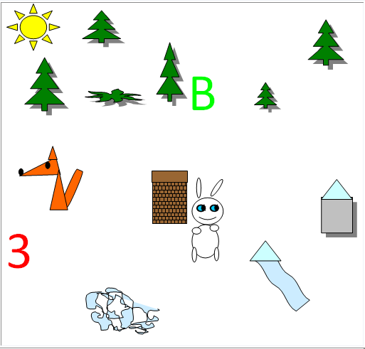

МБДОУ «ДСКВ №90»

Подготовила:
воспитатель
Карагяур М.В.

Адрес: ул. Снежная - 36
Телефон: 8(3953) 44-39-90 (87)
Факс: 8(3953) 44-39-90
Эл. почта: mdou -90@mail.ru

Муниципальное бюджетное дошкольное образовательное учреждение «Детский сад комбинированного вида № 90» г. Братска

АЛГОРИТМ
РАБОТЫ наД
мнемотехникой

